- Ознакомьтесь с новыми словами по профессии «Сварщик»:
Сварщик – der Schweißer
Сваривать (металлы) – Metalle zusammenschweißen
Электроды – die Elektrode
Сварка (тех.) – das Schweißen
Сварочный цех – die Schweißhalle

Сварочное оборудование – das Schweißgeräte 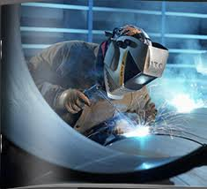
Быть сваренным – zusammengeschweißt werden
Сварной шов – die Schweißnaht
Держак – die Halterung
Нержавеющая сталь – die rostfrei Stahl
Алюминий – das Aluminium
Температура дуги – die Temperatur des Schweißbogens
Сварочный материал – Die Schweißmaterielle
Стать - werden
По профессии – von Beruf
Рабочий – der Arbeiter
Лицей –die Fachschule
Учиться - lernen
Завод – das Werk
Заниматься – sich befassen

Выучите основные слова по теме.
- Таблица металлов. Ознакомьтесь с таблицей металлов и переведите текст.
Die Tabelle der Metalle
Das Kupfer | медь 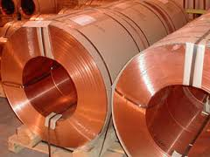
Das Aluminium | алюминий 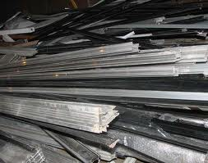
Das Messing | латунь 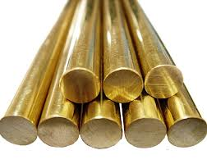
Der Strahl | Сталь  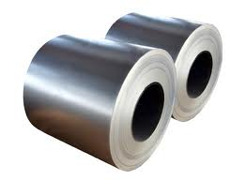
Das Nickel | никель 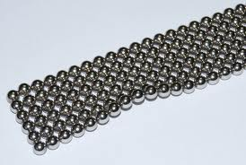

Unter physische Eigenschaften teilt man gleichnamige und ungleichartige Paaren. Zu den gleichnamigen Paaren gehören die Metalle und Legierungen, die die identischen physischen Eigenschaften haben ( die Temperatur des Schmelzen, die Festigkeit, die Leitfähigkeiten usw.), z.B. das Kupfer – das Kupfer, das Aluminium – das Aluminium u.a. Zu den ungleichartigen Metallen und Legierungen gehören die Metalle, die die verschiedenen physischen Eigenschaften haben (z.B. das Kupfer – das Aluminium, der Stahl – das Kupfer, das Nickel – das Kupfer u.a.)
Слова активного заучивания:
physische Eigenschaften – физические свойства
Die Legierung - сплав
Die Temperatur des Schmelzens - температура плавления
Die Festigkeit - твердость
Die Leitfähigkeit – электропроводность

- Переведите на русский язык:

Ich lerne in der Fachschule und werde Schweißer. Ich kann die Metalle zusammenschweißen. Dafür ich benutze die Halterung, Schweißmaterielle und Schweißgeräte. Man kann in bestimmten Schweißhallen schweißen.
Перескажите текст!

- Познакомьтесь с основными атрибутами сварщика:
Die Kleidung des Schweißers: 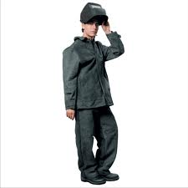
Средства индивидуальной защиты (СИЗ) | Die Mittel des individuellen Schutzes
Защитный костюм для сварщика | Der Schweißanzug für den Schweißer
Кожаные ботинки | Die Lederschuhe
Брезентовые рукавицы | Die Plane Handschuhe
Защитные очки | Die Schutzbrille

- Соотнесите при помощи таблицы „Die Arten des Schweißens“ («Виды сварки»): 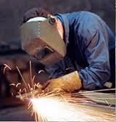
1)Die Elektrode mit dem Bestreichen.
2)Die Quelle der Wärme ist Gasfackel. Als brennbarer Gasfackel werden das Acetylen, der Wasserstoff das Butan, das Benzin verwenden.
3) Die Quelle der Wärme ist der Plasmastrahl, der bei der Ionisierung des Arbeitsgases im Abstand zwischen dem Gas bekommen ist.
4) Die Quelle ist der Laserstrahl.
5) Die Materiale wird nach der Oberfläche geschweißt.
6)Die Details werden in der Elektroden des Schweißapparaten zugedrückt.
7) Das ist das Schweißen auf dem Schweißautomaten.

A. Gasschweißen
B. Lichtbogenschweißen
C. Strumpfschweißen
D. Punktschweißen
E. Plasmaschweißen
F. Laserschweißen
G. Schweißen auf Automaten und Halbautomaten

Die Arten des Schweißens
Gasschweißen | Газовая варка
Handschweißen | Ручная сварка
Punktschweißen | Точечная сварка
Schweißen auf Automaten und Halbautomaten | Сварка на автоматах и полуавтоматах
Strumpfschweißen | Стыковая сварка
Lichtbogenschweißen | Дуговая сварка
Plasmaschweißen | Плазменная сварка
Laserschweißen | Лазерная сварка
Preßschweißen | Сварка давлением
mechanisches Schweißen | Механическая сварка

Слова в помощь:
Das Bestreichen - со смазка (намазывание)
Die Quelle der Wärme – источник теплоты
Brennbar - горящий
Verwenden - использовать
der Abstand - расстояние, интервал

7.Описательный текст о профессии сварщик. Прочитайте и переведите.
Der Schweißer ist der Arbeiter auf dem Gebiet der Metallverarbeitung, der Speziallist der Schweißarbeiten. Zu den beruflichen Funktionen des Schweißers gehören das Schweißen auf die Kontakt und Punktwagen Erzeugnisse, Knoten, Konstruktionen, Rohrleitungen, Rauminhalten aus verschiedenen Stahlen, Buntmetallen, Legierungen und nicht metallischen Materialen, das Schweißen mit der Reibung. Zu den Elektro – und Gasschweißen zugelassen die Personen älter als 18 Jahre alt, die die bestimmte spezielle Vorbereitung und die Prüfung der theoretischen Kenntnisse, praktische Fertigkeiten, die Kenntnisse der Instruktionen über den Schutz des Werkes bestanden, die die speziellen Dokumenten bekommen. 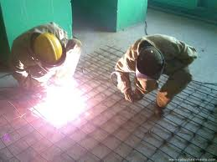
Der hochqualifizierte Spezialist soll Gasschweißen, Lichtbogenschweißen, Strumpfschweißen, Handschweißen, Punktschweißen, Schweißen auf Automaten und Halbautomaten, Plasmaschweißen, Laserschweißen, Press-schweißen, mechanisches Schweißen erfüllen können.
Die bekanntesten Schweißer sind Bernardos, der Gründer des elektrischen Bogenschweißens, Bortschaninow, der erste Schweißer in Russland, Kubasow, der sowjetische Kosmonaut, der als ersten in der Welt die Schweißarbeiten erfüllen hat.
Es ist wichtig, wie der Schweißanzug aussieht. Das ist die spezielle Kleidung, die für den Schutz von den Funken, Spitzeren der Metalle, der Ausstrahlungen des Schweißbogens. Der Hauptkennziffer für die Kleidung ist die Standhaftigkeit zur die Durchbrennen.
Die Wörter zum Text:
Die Metallverarbeitung - металлообработка
Die Knote (n) - узел
Die Rohrleitung (en) - провод
Der Rauminhalt - объем
Die Reibung - трение
Zugelassen - допускать
Erfüllen – выполнять

8.Ответьте на вопросы по тексту:
1) Was für ein Arbeiter ist der Schweißer?
2)Welche berufliche Funktionen hat er?
3)Welche Personen zugelassen zu den Schweißen?
4)Was soll der hochqualifizierte Spezialist erfüllen?
5)Welche bekannteste Schweißer kannst du nennen?
6)Wie soll der Schweißanzug sein?
Перескажите текст!
9.Переведите на немецкий язык:
1) Сварщик – это рабочий из области металлообработки, который выполняет различные сварочные работы: дуговую сварку, сварку на автоматах и полуавтоматах, лазерную и электрогазосварку.
2) Для сварочных работ нужны сварочное оборудование, держак, автоматы, электроды, смазки. В качестве сварочного материала используютсяметаллы: алюминий, медь, латунь, сталь, сталь, никель.
3)Сварочный костюм – это СИЗ (средство индивидуальной защиты). Он включает в себя защитный костюм, специальную обувь, очки. (включать в себя = einschließes).
10. Ответь на вопросы по образцу:
1) Was soll der Schweißer wissen?
Образец: Der Schweißer soll Schweißarbeiten erledigen.
2) Welche Schweißapparate gibt es?
Образец: Es gibt … .
3) Was braucht der Schweißer für seine Arbeit?
Образец: Der Schweißer braucht die Quelle der Wärme.

11. Ознакомьтесь с техническим описанием деятельности сварочного аппарата. По образцу составьте техническое описание любого другого сварочного аппарата.
Der Schweißapparate des Gleichstroms 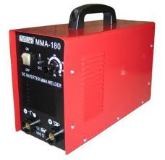
Das ist ein moderner Apparat für das Schweißen, der den Hilfsbogen des kleinen Stroms und die Fernsteuerung vom Schweißstrom. Die Hauptbesonderheit des Apparats ist die Fernsteuerung, die den Strom während der Schweiße regelt. Das gibt die Möglichkeit verschiedenen Arbeiten zu machen:
- Das Schweißen aus dem dünnen Stahl
- Das hochgenauere Schweißen
- Die Erleiterung der dünnen Konstruktionen
- Das Schweißen der dicken und dünnen Stahl
- Das Schweißen des Gusseisen
- Die Stabilität des Brennen des Bogens.
Und das sind nur einige Vorteile des Apparats.
Die technischen Charakteristiken:
Umfang der Schweißen Strome | 5-300 Ampere
Elektrode | die Elektrode des ständigen und Wechselstroms
Durchmesser | 1-5 Mm
Dicke der Metalle | 0.5-25 Mm
Thermische Regime der Arbeit | 160Ampere – die Arbeit ist beschränkt

Слова *
Der Gleichstrom- постоянный ток
Der Hilfsbogen des kleinen Stroms – вспомогательная дуга малого тока
Die Fernsteuerung vom Schweißstrom – дистанционное управление сварочным током
Der Stahl - сталь
Hochgenauere - высокоточный
Das Gusseisen - чугун
Das Brennen des Bogens – горение дуги
Der Vorteil - преимущество
Der Umfang - диапазон
Der ständige Strom – постоянный ток
Der Wechselstrom – переменный ток
Der Durchmesser - диаметр
Unbeschränkt – неограниченный (безгранично)

Выучите слова.

12. Познакомьтесь с историей сварки: прочитайте и переведите текст.

Die Entwicklung des Schweißens ist gerade mit der Physik verbunden. Die Geschichte der Schweißarbeiten beginnt im Anfang des 19. Jahrhundert, als das Geschehen des elektrischen Bogens.
Im Jahre 1803 wurde das Buch „Die Nachrichten über die galwani-Volt-Experimente“ von Petrow veröffentlicht. In diesem Buch beschrieb er die Möglichkeiten des elektrischen Bogens für die elektrische Beleuchtung, das Elektroschweißen und das Elektrolöten der Metalle. 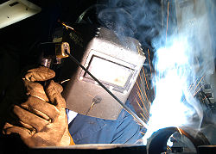
Im Jahre 1882 wurde das Elektroschweißen mit der Verwendung der Kohlenelektroden. 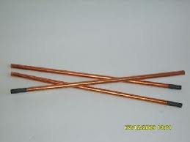Dann war das auf der Internationalen Ausstellung vorgestellt.
1905 begann den dreiphasigen Bogen für das Schweißen der Metalle zu verwenden. 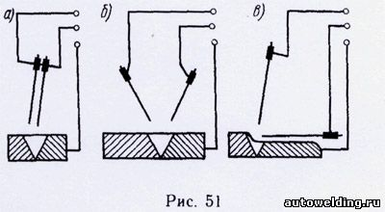
1932 war das Bogenschweißen unter das Wasser erledigt.
1939 war die Technologie des automatischen Schweißens unter dem Flußmittel. 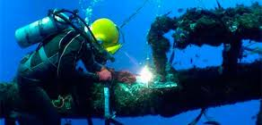
Heutzutage ist das Schweißen notwendig für die Metallverarbeitung und metallischen Arbeiten. Das ist der Beruf, der aktuell für alle Maschinenbaubetriebe unseres Landes.
Dank der Entwicklung der Technik gibt es heute verschiedene Arten der Schweißarbeiter:
- Gasschweißen 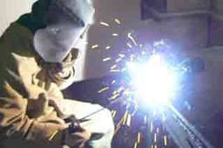,
- Handschweißen,
- Punktschweißen,
- Schweißen auf Automaten und Halbautomaten 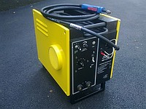
- Strumpfschweißen,
- Lichtbogenschweißen,
- Plasmaschweißen 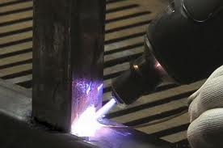,
- Laserschweißen 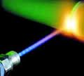,
- Preßschweißen,
- mechanisches Schweißen.

Der universale und qualifizierte Schweißer ist heute auf dem Arbeitsmarkt gefordert. Das ist der Spezialist, der theoretische Kenntnisse und praktische Erfahrung haben soll, und auch immer lernen und sich entwickeln.
Ohne diesen Beruf können die industriellen Unternehmen nicht existieren.

12. Творческое задание:
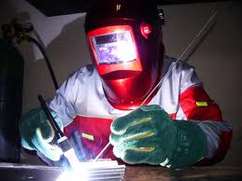
Подготовьте доклады о сварщиках России, Германии.
13. Выполните перевод с русского языка:
1) Я учусь на сварщика, учусь сваривать металлы: медь, алюминий, сталь, никель. Сварщик – это рабочий в области металлообработки.
2) К профессиональным функциям сварщика относятся контактная и точечная сварка изделий, узлов, трубопроводов, конструкций с различными поверхностями, сварка трением, электрогазосварка, дуговая и лазерная, сварка на автоматах и полуавтоматах.
3) Для работы сварщика нужно (= сварщик нуждается) средства индивидуальной защиты: костюм, кожаные ботинки, брезентовые рукавицы, защитные очки. Это необходимо для защиты здоровья: для защиты от искры, брызг металла, излучений сварочной дуги. Основная особенность одежды сварщика – стойкость к прожиганию.
4) Чтобы работать сварщиком, нужно получить специальное образование: знания в области химии, физики, получить практические навыки сварки. Сварщики работают на больших и малых предприятиях, в сварочных цехах.

14. Отгадайте кроссворд:
 | 1. |  |  | 2.
 |  |  |  | 3. |  |  |  |  |  |  |  | 8.
 |  | 4.
 |  |  |  |  |  |  |  |  |  |  |  | 9.
 |  |  |  |  |  |  |  |  |  | 10.
 |  |  |  |  |  |  |  |  |  |  |  |  |  |  |  |  | 12.
 |  |  |  |  |  |  |  |  |  |  | 11.
 |  | 6.
 | 7.

По горизонтали:
1.Латунь 3.Держак 4. Электрод 6. Сталь 7. 9. Материал 10.Безопасность 11. Сплав

По вертикали:
2. Сварочный аппарат 8. Газовая сварка 12. Искра

